POLÁRNÍ ZÁŘE

Budeš potřebovat:
černý papír, suchý pastel, obyčejný bílý papír nebo čtvrtku, nůžky.

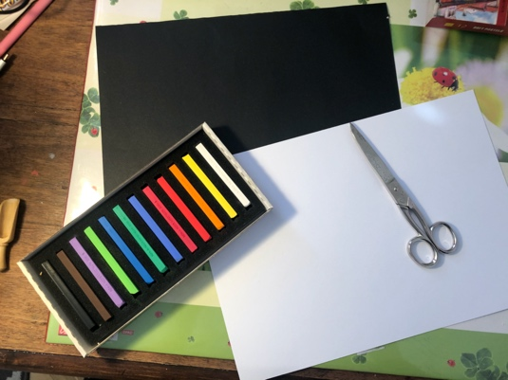

Černý papír je podklad, bílý papír libovolně ustřihneme a okraj nabarvíme suchým pastelem a roztíráme prstem směrem na černý papír.

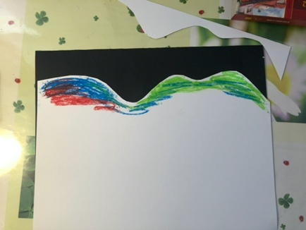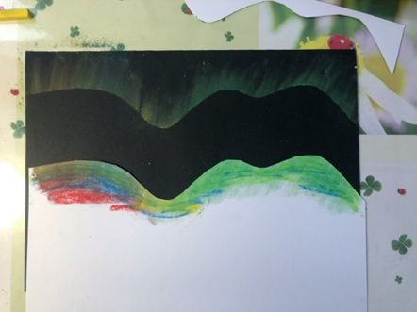

Pokračujeme v dalších vrstvách a měníme barvy…

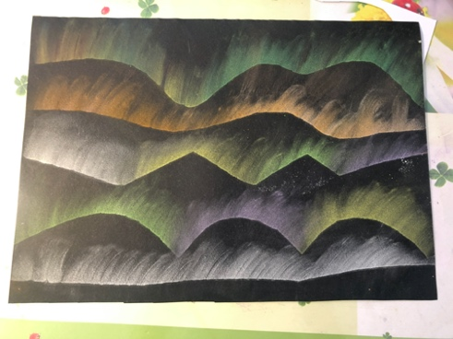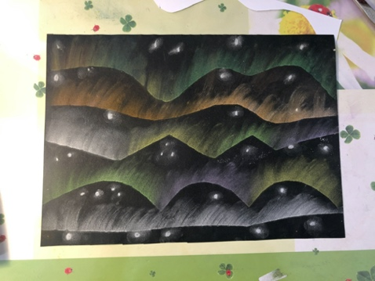

Doladíme – přidáme hvězdy apod. Nakonec lze trochu zastříknout lakem na vlasy, aby se nám obrázek nerozmazával.

